TỔNG QUAN
DỰ BÁO TÌNH HÌNH KINH TẾ THẾ GIỚI QUÝ IV VÀ NĂM 2025
Báo cáo phát hành mới nhất của các tổ chức quốc tế (Quỹ Tiền tệ quốc tế (IMF), Liên minh châu Âu (EU), Fitch Ratings (FR)) đều điều chỉnh mức tăng trưởng kinh tế toàn cầu năm 2025 khả quan hơn so với dự báo trước đó. Theo đó, IMF, EU và FR dự báo tăng trưởng của kinh tế thế giới năm 2025 sẽ lần lượt là 3,2%, 3,1% và 2,5% (điều chỉnh tăng 0,2 điểm phần trăm và 0,1 điểm phần trăm). Riêng Tổ chức Hợp tác và Phát triển kinh tế (OECD) giữ nguyên dự báo tăng trưởng kinh tế toàn cầu năm 2025 đạt 3,2%, thấp hơn so với năm 2024.
Các tổ chức quốc tế đánh giá khác nhau về mức tăng trưởng kinh tế năm 2025 của các quốc gia Đông Nam Á nhưng đều cho rằng tăng trưởng của Việt Nam cao nhất khu vực. Theo đó, tăng trưởng năm 2025 của Việt Nam được dự báo trong khoảng từ 6,2% đến 7,4%; Phi-li-pin từ 4,7%-5,4%; của In-đô-nê-xi-a từ 4,8% đến 5,0%; của Ma-lai-xi-a từ 4,1%-5,0%; Xin-ga-po từ 2,2% đến 4,1% và của Thái Lan đạt khoảng 2,0%.
Ngân hàng Phát triển châu Á (ADB) dự báo tăng trưởng năm 2025 của Việt Nam đạt mức cao nhất, đạt 7,4%; WB, IMF nhận định tăng trưởng năm 2025 của Việt Nam đạt 6,6%, 6,5%. OECD dự báo tăng trưởng năm 2025 của Việt Nam thấp nhất, chỉ đạt 6,2%.
I. DỰ BÁO KINH TẾ TOÀN CẦU
1. Nhận định tăng trưởng kinh tế toàn cầu năm 2025 của các tổ chức quốc tế
Trong các báo cáo phát hành mới nhất, ngoại trừ OECD giữ nguyên mức dự báo, các tổ chức quốc tế khác (IMF, EU và FR) điều chỉnh kinh tế toàn cầu năm 2025 tăng so với dự báo trước đó. Cụ thể:
Tổ chức Hợp tác và Phát triển kinh tế (OECD)
Theo báo cáo Triển vọng kinh tế OECD xuất bản tháng 12/2025, OECD dự báo tăng trưởng GDP toàn cầu đạt 3,2% trong năm 2025, giữ nguyên so với dự báo đưa ra vào tháng 9/2025. Các chính sách kinh tế vĩ mô mang tính hỗ trợ, điều kiện tài chính cải thiện nhờ lạc quan về tác động tích cực của các công nghệ mới, đầu tư và thương mại tăng do ứng dụng trí tuệ nhân tạo (AI) giúp củng cố nhu cầu, giảm bớt những khó khăn từ bất ổn chính sách gia tăng và các rào cản thương mại ngày càng lớn.
Quỹ Tiền tệ quốc tế (IMF)
Theo báo cáo Triển vọng kinh tế thế giới tháng 10/2025, IMF dự báo tăng trưởng kinh tế toàn cầu đạt 3,2% trong năm 2025, điều chỉnh tăng 0,2 điểm phần trăm so với dự báo đưa ra vào tháng 7/2025. Mặc dù nền kinh tế toàn cầu cho thấy khả năng phục hồi trong nửa đầu năm 2025, nhưng động lực này mang tính tạm thời do các quốc gia đẩy mạnh thương mại và đầu tư để chuẩn bị cho việc tăng thuế.
Liên minh châu Âu (EU)
Trong báo cáo Dự báo kinh tế châu Âu, phát hành tháng 11/2025, EU dự kiến tăng trưởng GDP toàn cầu (bao gồm cả EU) đạt 3,1% trong năm 2025, điều chỉnh tăng 0,2 điểm phần trăm so với dự báo trong tháng 5/2025. Như vậy, ​​dự báo tăng trưởng toàn cầu năm 2025 giảm so với mức 3,3% của năm 2024 do những tác động tiêu cực của thuế quan Mỹ và sự bất ổn chính sách gia tăng dù được bù đắp một phần bởi hoạt động đầu tư AI toàn cầu mạnh mẽ và điều kiện tài chính thuận lợi.
Fitch Ratings (FR)
Báo cáo Triển vọng kinh tế toàn cầu tháng 12/2025 của FR dự báo tăng trưởng kinh tế toàn cầu đạt 2,5% trong năm 2025. Mặc dù đây là tốc độ tăng trưởng chậm nhất kể từ sau đại dịch Covid-19, nhưng dự báo đã được điều chỉnh tăng 0,1 điểm phần trăm so với tháng 9/2025 nhờ khu vực đồng Euro hoạt động tốt hơn dự kiến và sự bùng nổ đầu tư vào công nghệ.
Hình 1. Tăng trưởng toàn cầu giai đoạn 2022-2024, dự báo tăng trưởng
năm 2025 và 2026 của các tổ chức quốc tế
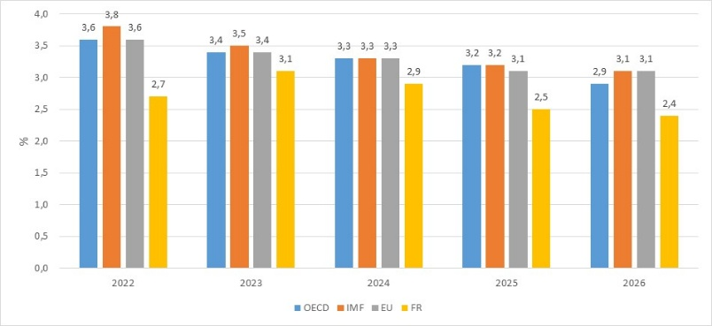
Nguồn: OECD, IMF, EU và FR
Nhìn chung, các tổ chức quốc tế cho rằng các chính sách kinh tế vĩ mô hỗ trợ tăng trưởng, điều kiện tài chính được cải thiện nhờ lạc quan về tác động tiềm năng của các công nghệ mới, đầu tư và thương mại ngày càng tăng là những động lực chính cho tăng trưởng toàn cầu năm 2025. Theo đó, OECD, IMF, EU và FR dự báo tăng trưởng của thế giới năm 2025 lần lượt đạt 3,2%, 3,2%, 3,1% và 2,5%, đều thấp hơn so với năm 2024. Các tổ chức nhận định tăng trưởng toàn cầu sẽ chậm lại vào năm 2026 khi những tác động này lắng xuống.
2. Tổng quan biến động thị trường thế giới
Thương mại hàng hóa toàn cầu 2025 tăng trưởng ổn định nhưng sẽ chậm lại trong thời gian tới
Các tổ chức quốc tế cho rằng thương mại toàn cầu năm 2025 tăng trưởng ổn định, chủ yếu được hỗ trợ bởi yếu tố tạm thời và bùng nổ nhu cầu liên quan đến công nghệ. Các dự báo cho thấy xu hướng thương mại giảm dần khi các trở ngại về chính sách và chi phí cao hơn trong nửa cuối năm 2025.
Theo Tổ chức Thương mại Thế giới (WTO), chỉ số thước đo thương mại hàng hóa tháng 9/2025 đạt 101,8, cao hơn giá trị cơ sở là 100. Phần lớn các chỉ số thành phần của thước đo đều cao hơn giá trị cơ sở, trừ chỉ số nguyên liệu nông nghiệp (98,0). Các chỉ số liên quan đến vận tải hàng không (102,7) và vận tải công-te-nơ (101,7) đều tăng mặc dù tốc độ đã chậm hơn so với các tháng đầu năm 2025. Chỉ số sản phẩm ô tô (103,0), chỉ số linh kiện điện tử (102,0) ổn định trên mức xu hướng. Chỉ số đơn đặt hàng xuất khẩu mới (102,3) vượt giá trị cơ sở trong hai quý liên tiếp. WTO dự báo tăng trưởng thương mại hàng hóa năm 2025 đạt 2,4% và sẽ chậm lại trong năm 2026 khi tác động của việc nhập khẩu trước khi áp thuế giảm dần.
Hội nghị Liên hợp quốc về Thương mại và Phát triển (UNCTAD) nhận định tăng trưởng thương mại toàn cầu chậm lại trong Quý III/2025, nhưng vẫn ở mức tích cực, tăng khoảng 2,5% so với quý trước (thương mại hàng hóa tăng gần 2,0%, trong khi dịch vụ tăng 4,0%). Dự báo của UNCTAD cho thấy xu hướng này sẽ tiếp tục trong Quý IV/2025. Theo đó, thương mại toàn cầu năm 2025 sẽ vượt 35 nghìn tỷ đô la, tăng khoảng 2,2 nghìn tỷ đô la (khoảng 7,0%) so với năm 2024. Lĩnh vực dịch vụ dự kiến sẽ đóng góp khoảng 750 tỷ đô la vào tăng trưởng thương mại năm 2025, tương đương mức tăng trưởng gần 9,0% so với năm 2024.
Theo các tổ chức, tăng trưởng thương mại năm 2025 được thúc đẩy bởi ba yếu tố chính. Thứ nhất, các doanh nghiệp nhập khẩu trước nhằm tránh các loại thuế quan trả đũa đối với thuế quan theo ngành của Hoa Kỳ. Thứ hai, thương mại hàng hóa “sử dụng AI” đóng góp hơn một nửa vào mức tăng trưởng thương mại của một số nền kinh tế G20 và châu Á trong nửa đầu năm 2025 và chiếm khoảng 15,5% tổng kim ngạch thương mại hàng hóa toàn cầu. Thứ ba, tăng trưởng thương mại toàn cầu năm 2025 chủ yếu đến từ khu vực Đông Á và châu Phi, với thương mại Nam-Nam (thương mại giữa các nền kinh tế đang phát triển) tăng trưởng khoảng 8% trong 12 tháng qua.
Lạm phát toàn cầu giảm trên diện rộng trong năm 2025
Các tổ chức quốc tế nhận định lạm phát toàn cầu tiếp tục xu hướng giảm trên diện rộng trong năm 2025. IMF và OECD dự báo lạm phát toàn cầu đạt 4,2% trong năm 2025. Trong khi lạm phát vượt mục tiêu tại Hoa Kỳ, ở phần lớn các quốc gia còn lại trên thế giới lạm phát ở mức thấp. Đối với các nước G20, lạm phát dự kiến giảm từ mức 6,3% năm 2024 xuống 3,4% trong năm 2025. Các nước đang phát triển ở châu Á dẫn đầu xu hướng giảm lạm phát, với tỷ lệ lạm phát trung bình năm 2025 ở mức 1,6%. Lạm phát tại khu vực đồng Euro dự báo duy trì ở mức mục tiêu 2,0% trong năm 2025, nhờ giá dịch vụ và thực phẩm giảm. Nền kinh tế Trung Quốc vẫn đang trên bờ vực của chu kỳ giảm phát với lạm phát giá tiêu dùng duy trì ở mức gần bằng không do nhu cầu nội địa yếu và tình trạng dư thừa năng lực sản xuất công nghiệp.
Giá dầu
Theo các tổ chức quốc tế, giá dầu toàn cầu dự kiến đạt mức trung bình khoảng 69 đô la Mỹ/thùng trong cả năm 2025. Cụ thể, dự báo giá dầu trung bình trong cả năm 2005 của IMF, EU và FR lần lượt là 68,92 đô la Mỹ/thùng; 68,9 đô la Mỹ/thùng và 69,0 đô la Mỹ/thùng.
Trong phần lớn thời gian của năm, giá dầu Brent dao động trong phạm vi hẹp, chủ yếu giao dịch giữa 60 đô la Mỹ và 70 đô la Mỹ/thùng. Giá dầu tăng lên mức 66 đô la Mỹ/thùng vào cuối tháng 10/2025 do lệnh trừng phạt đối với các công ty dầu mỏ của Nga, nhưng sau đó giảm trở lại mức thấp khoảng 60 đô la Mỹ/thùng trong suốt tháng 11/2025. Tính đến cuối tháng 11/2025, OECD điều chỉnh giả định kỹ thuật giá dầu ở mức 65 đô la Mỹ/thùng trong giai đoạn 2025 - 2027.
Sau cuộc tấn công của Hoa Kỳ vào Ve-nê-zu-ê-la ngày 03/01/2026, giá dầu thô WTI kỳ hạn hiện dao động quanh mức 57,3 đô la Mỹ/thùng, giảm nhẹ so với mức 57,4 đô la Mỹ/thùng trong ngày 31/12/2026. Thị trường dầu mỏ phản ứng khá thận trọng và đang cân nhắc tác động tiềm tàng đối với nguồn cung dầu toàn cầu. Một số nhà phân tích dự đoán giá dầu thế giới có thể sẽ chỉ chịu tác động hạn chế do Ve-nê-zu-ê-la hiện sản xuất chưa đến 1 triệu thùng dầu thô mỗi ngày, chiếm chưa đến 1% sản lượng toàn cầu, không đủ lớn để tạo cú sốc giá. Tuy nhiên, cũng có những ý kiến cảnh báo giá dầu có thể tăng vào cuối năm 2026 trong bối cảnh lo ngại bất ổn địa chính trị toàn cầu, đặc biệt tại khu vực Trung Đông có thể thắt chặt nguồn cung.
Giá khí đốt tự nhiên
Theo EU, giá khí đốt ở châu Âu đang có xu hướng giảm. Những lo ngại về nguồn cung khí đốt ở châu Âu giảm bớt nhờ sự gia tăng đáng kể lượng khí đốt dự trữ của châu Âu, giảm phụ thuộc vào nguồn cung từ Nga và sự mở rộng liên tục của sản xuất năng lượng xanh trong năm 2025. Giá khí đốt giao ngay (TTF) giảm trong thời gian từ tháng 5 đến tháng 7/2025 và ổn định sau đó.
Trái ngược với thị trường châu Âu, giá khí đốt tự nhiên của Mỹ biến động đáng kể vào cuối năm 2025. Theo WB, giá khí đốt tự nhiên tại Mỹ tăng gần 8,0% trong tháng 10/2025 (so với tháng trước) và tiếp tục tăng trong tháng 11/2025, do nhu cầu khí tự nhiên hóa lỏng (LNG) từ thị trường nước ngoài tăng mạnh.
Giá kim loại
Trong năm 2025, giá các kim loại quý tăng mạnh, trong khi giá kim loại công nghiệp biến động do lo ngại về nguồn cung và nhu cầu công nghệ. Theo đó, giá kim loại quý (chỉ số S&P GSCI Precious Metals) đã tăng hơn 50% từ tháng 01 đến cuối tháng 10/2025, do đặc tính trú ẩn an toàn của kim loại quý, đặc biệt là vàng và kỳ vọng về việc Cục Dự trữ Liên bang Hoa Kỳ (FED) cắt giảm lãi suất.
Giá vàng ngày 05/01/2025 đạt mức 4.410 USD/ounce, tăng hơn 1% so với giá vàng ngày 02/01/2026. Diễn biến này cho thấy xu hướng các nhà đầu tư sẽ tìm đến công cụ trú ẩn an toàn sau cuộc tấn công của Hoa Kỳ vào Ve-nê-zu-ê-la ngày 03/01/2025.
Kim loại công nghiệp cho thấy một bức tranh phức tạp hơn, với sự biến động đáng kể liên quan đến căng thẳng thương mại. Nhìn chung, giá kim loại công nghiệp (chỉ số S&P GSCI Industrial Metals) tăng khoảng 16,0% từ tháng 01 đến cuối tháng 10/2025. Giá hợp đồng tương lai thể hiện rõ sự khác nhau giữa các kim loại, ví dụ như đồng, nhôm và niken có xu hướng tăng, trong khi quặng sắt và thiếc lại giảm.
Giá nông sản
Năm 2025, giá nông sản và thực phẩm toàn cầu nhìn chung có xu hướng giảm. Chỉ số giá lương thực, thực phẩm (FFPI) của FAO giảm tháng thứ ba liên tiếp trong tháng 11/2025, với tất cả các chỉ số đều giảm trừ ngũ cốc. FFPI trung bình đạt 125,1 điểm trong tháng 11/2025, giảm 1,5 điểm (1,2%) so với tháng 10/2025. Sự giảm giá của các chỉ số giá sản phẩm sữa, thịt, đường và dầu thực vật đã bù đắp cho sự tăng giá của chỉ số ngũ cốc. Nhìn chung, FFPI trong tháng 11/2025 thấp hơn 2,6 điểm (2,1%) so với cùng kỳ năm trước và vẫn thấp hơn 35,2 điểm (21,9%) so với mức cao nhất vào tháng 3/2022.
Thời tiết và nguồn cung thuận lợi là một trong những yếu tố làm giảm giá lương thực, thực phẩm toàn cầu. Sự phục hồi mạnh mẽ của ngành nông nghiệp ở Ấn Độ và Mông Cổ cùng với mùa màng bội thu ở Bra-xin và Ac-hen-ti-na đã góp phần làm giảm áp lực giá cả toàn cầu. Tuy nhiên, biến đổi khí hậu và thời tiết cực đoan làm giá nông sản tăng tại một số khu vực. Các trận bão và lũ lụt nghiêm trọng vào cuối năm 2025 tại Việt Nam và Thái Lan đã làm gián đoạn chuỗi cung ứng, khiến giá thực phẩm trong nước tạm thời tăng cục bộ.
Điều kiện tài chính nới lỏng hơn
Các tổ chức quốc tế nhận định điều kiện tài chính toàn cầu năm 2025 nhìn chung là thuận lợi nhưng ngày càng dễ tổn thương, thể hiện qua sự đối lập giữa hoạt động thị trường tương đối ổn định với những lo ngại ngày càng tăng về tính bền vững tài chính và định giá tài sản.
Các ngân hàng trung ương tại các nền kinh tế phát triển lớn đã chuyển từ chính sách thắt chặt sang nới lỏng. FED và Ngân hàng Trung ương châu Âu đã thực hiện cắt giảm lãi suất vào cuối năm 2025 khi lạm phát tiến gần đến mục tiêu và thị trường lao động cho thấy dấu hiệu hạ nhiệt.
Thị trường chứng khoán toàn cầu năm 2025 hoạt động sôi động. Tại Hoa Kỳ, tỷ lệ giá trên thu nhập (P/E) tiến gần đến mức từng thấy trong thời kỳ bong bóng dot-com. Mức tăng trưởng này chủ yếu được thúc đẩy bởi sự quan tâm của nhà đầu tư đối với AI. Thị trường chứng khoán Nhật Bản duy trì mạnh mẽ trong suốt năm 2025 nhờ triển vọng lợi nhuận doanh nghiệp tương đối khả quan. Giá chứng khoán tại châu Âu tăng chậm hơn so với Hoa Kỳ, phản ánh kỳ vọng tăng trưởng lợi nhuận thấp hơn và mức độ ảnh hưởng cao hơn từ thuế quan của Hoa Kỳ. Các thị trường mới nổi được hưởng lợi từ đồng đô la Mỹ yếu hơn và tâm lý chấp nhận rủi ro toàn cầu cao hơn, với cổ phiếu liên quan đến AI dẫn dắt tăng trưởng.
Đồng đô la Mỹ giảm giá so với hầu hết các đồng tiền chính trong phần lớn năm 2025, tuy nhiên phục hồi phần nào vào tháng 11/2025. Ủy ban châu Âu ghi nhận mức giảm 7,0% của đồng đô la Mỹ so với các đồng tiền khác kể từ đầu năm, trong khi dữ liệu của WB cho thấy đồng đô la Mỹ đã mất giá 12,0% trong tháng 10/2025. Xu hướng giảm này đã đảo chiều một phần vào tháng 11/2025 sau những thay đổi về kỳ vọng liên quan đến tốc độ nới lỏng chính sách tiền tệ của Hoa Kỳ. Đồng đô la Mỹ giảm giá đã làm dịu bớt các điều kiện tài chính toàn cầu và tạo điều kiện thuận lợi cho dòng vốn đầu tư vào các thị trường mới nổi.
Xu hướng đầu tư toàn cầu năm 2025 cho thấy sự tương phản rõ rệt giữa bùng nổ mạnh mẽ trong lĩnh vực AI và cơ sở hạ tầng kỹ thuật số và sự suy giảm chung của đầu tư tư nhân vào các lĩnh vực khác do bất ổn chính sách và căng thẳng thương mại.
Tăng trưởng việc làm toàn cầu dự báo chậm lại
Thị trường lao động ổn định trong nửa đầu năm 2025, nhưng đang có dấu hiệu điều chỉnh, đặc biệt ở các nền kinh tế phát triển. Tại Hoa Kỳ, tăng trưởng việc làm đã giảm, với tỷ lệ tuyển dụng và nghỉ việc đạt mức thấp nhất trong hơn một thập kỷ. Tại một số quốc gia OECD, tăng trưởng việc làm dự kiến đạt 0,6% trong giai đoạn 2025-2026, giảm so với mức 0,9% năm 2024.
3. Các nhân tố rủi ro tác động tới triển vọng kinh tế thế giới
IMF nhận định rủi ro tác động tới triển vọng kinh tế thế giới năm 2025 vẫn nghiêng theo hướng làm chậm tăng trưởng. IMF xác định năm nhân tố rủi ro chính như sau:
Thứ nhất, chủ nghĩa bảo hộ thương mại và sự phân mảnh thương mại. Căng thẳng thương mại tiếp tục phủ bóng đen lên nền kinh tế toàn cầu, với sự bất ổn cao về chính sách thương mại làm giảm niềm tin kinh doanh và đầu tư. Việc gia tăng hơn nữa các biện pháp bảo hộ, bao gồm các rào cản phi thuế quan và các thỏa thuận song phương phân biệt đối xử, có nguy cơ làm gián đoạn chuỗi cung ứng toàn cầu và đảo ngược những thành quả về tăng trưởng trong nhiều thập kỷ qua. Phân mảnh thương mại ngày càng gia tăng và sự chia rẽ giữa các nền kinh tế lớn (như Hoa Kỳ và Trung Quốc) sẽ làm giảm hiệu quả sản xuất toàn cầu trong dài hạn.
Thứ hai, công nghệ và bong bóng trí tuệ nhân tạo. Sự bùng nổ đầu tư vào AI hiện nay là một động lực giúp gia tăng nhu cầu trên toàn thế giới, nhưng cũng tiềm ẩn rủi ro khi kỳ vọng lợi nhuận không cao như mong đợi. Kết quả đáng thất vọng về mức tăng năng suất của AI có thể dẫn đến việc điều chỉnh giá đột ngột của cổ phiếu công nghệ, tương tự như sự sụp đổ của bong bóng dot-com những năm 2000-2001.
Thứ ba, tính dễ tổn tương về tài chính và tiền tệ. Nhiều quốc gia đang phải đối mặt với áp lực lên tài chính công do mức nợ cao hơn và nhu cầu chi tiêu mới cho quốc phòng và an ninh quốc gia. Theo các chính sách hiện hành, nợ công của Hoa Kỳ dự kiến sẽ đạt 143% GDP vào năm 2030. Thị trường có thể phản ứng đột ngột trước những điểm yếu về tài chính này, dẫn đến sự tăng vọt lợi suất trái phiếu chính phủ dài hạn và gia tăng rủi ro tái cơ cấu tài chính khác.
Thứ tư, những cú sốc đối với nguồn cung lao động. Các nền kinh tế phát triển dựa vào nhập cư để giải quyết vấn đề dân số già đang chứng kiến sự sụt giảm mạnh về lao động. Các chính sách nhập cư nghiêm ngặt hơn đóng vai trò như một cú sốc cung tiêu cực, có thể gây ra tình trạng thiếu hụt lao động trong các lĩnh vực như xây dựng và chăm sóc sức khỏe, dẫn tới khả năng lạm phát cơ bản tăng cao.
Thứ năm, rủi ro thể chế và địa chính trị. Xung đột khu vực và những cú sốc liên quan đến khí hậu (như nắng nóng cực độ hoặc lũ lụt) luôn tiềm ẩn nguy cơ khiến giá lương thực và nhiên liệu tăng mạnh trở lại, ảnh hưởng nặng nề đến các nền kinh tế kém phát triển trên thế giới. Việc cắt giảm đáng kể viện trợ phát triển quốc tế dự kiến sẽ ảnh hưởng đến các nước thu nhập thấp, dẫn đến tình trạng bất ổn xã hội gia tăng và áp lực di cư ngày càng lớn.
II. TĂNG TRƯỞNG CỦA MỘT SỐ NỀN KINH TẾ
1. Hoa Kỳ
Theo dự báo của các tổ chức quốc tế, tăng trưởng kinh tế năm 2025 của Hoa Kỳ không vượt quá 2,0%, chậm lại đáng kể so với mức 2,8% của năm 2024.
IMF nhận định nền kinh tế Hoa Kỳ đạt tăng trưởng 2,0% năm 2025, cao hơn 0,1 điểm phần trăm so với dự báo đưa ra trong tháng 7/2025.
OECD dự báo tăng trưởng GDP năm 2025 của Hoa Kỳ đạt 2,0%, điều chỉnh tăng 0,2 điểm phần trăm so với dự báo trong tháng 9/2025 nhưng vẫn thấp hơn 0,8 điểm phần trăm so với mức tăng trưởng 2,8% của năm 2024. Nguyên nhân chủ yếu do tăng trưởng việc làm yếu đi, nhập cư ròng giảm mạnh và tác động lạm phát từ việc tăng thuế trên diện rộng mặc dù đầu tư mạnh cho lĩnh vực AI. Lạm phát năm 2025 của Hoa Kỳ được dự báo sẽ vẫn cao hơn mức mục tiêu và kéo dài trong năm 2026.
FR dự báo tăng trưởng GDP của Hoa Kỳ năm 2025 đạt 1,8%, điều chỉnh tăng 0,2 điểm phần trăm so với dự báo đưa ra trong tháng 9/2025.
Theo Trading Economics, chỉ số PMI tổng hợp của Hoa Kỳ tháng 12/2025 đạt 53,0 điểm, giảm 1,2 điểm so với mức 54,2 điểm của tháng trước, đánh dấu mức thấp nhất trong vòng 6 tháng qua do khu vực dịch vụ và chế biến, chế tạo đều ghi nhận mức giảm khi lượng đơn đặt hàng mới giảm trong bối cảnh chi phí tăng do Hoa Kỳ áp đặt các loại thuế quan. Chỉ số PMI chế biến, chế tạo của Hoa Kỳ giảm xuống mức 51,8 điểm trong tháng 12/2025, thấp hơn mức 52,2 điểm của tháng 11/2025 (giảm 0,4 điểm) và không đạt được mức dự báo (52,0 điểm). Đây là mức thấp nhất được ghi nhận trong vòng 5 tháng qua. Chỉ số PMI dịch vụ của Hoa Kỳ trong tháng 12/2025 đạt 52,9 điểm, giảm 1,2 điểm so với mức 54,1 điểm trong tháng 11/2025, thấp hơn số ước tính sơ bộ và kỳ vọng của thị trường (54,0 điểm) do nhu cầu sụt giảm, thị trường lao động hạ nhiệt và chi phí đầu vào tăng.
Trading Economics dự báo GDP Quý IV/2025 của Hoa Kỳ tăng 2,1% so với quý trước và tăng 1,6% so với cùng kỳ năm 2024.
Hình 2. Tăng trưởng của Hoa Kỳ giai đoạn 2022-2024
dự báo tăng trưởng năm 2025 và 2026 theo các tổ chức quốc tế
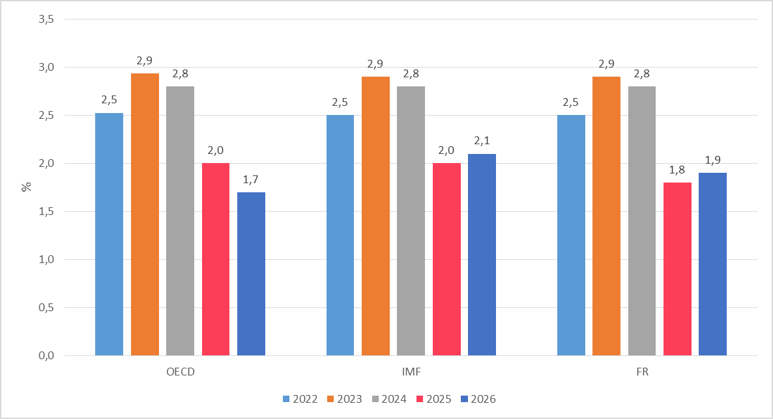
Nguồn: OECD, IMF, FR
Biểu đồ trên cho thấy các tổ chức IMF, OECD, FR đều nhận định tăng trưởng kinh tế của Hoa Kỳ năm 2025 thấp hơn nhiều so với mức 2,8% của năm 2024. Mặc dù dự báo tăng trưởng của Hoa Kỳ năm 2025 thấp hơn năm 2024 nhưng hầu hết các tổ chức đều điều chỉnh tăng dự báo từ 0,1 - 0,2 điểm phần trăm so với các dự báo trước đây. Theo đó, IMF và OCED lạc quan nhất khi cùng dự báo GDP năm 2025 của Hoa Kỳ tăng 2,0%, tiếp theo là FR dự báo tăng trưởng ở mức 1,8%.
2. Khu vực đồng Euro
Các tổ chức quốc tế đều nhận định lạc quan hơn đối với tăng trưởng GDP năm 2025 của khu vực đồng Euro, giữ nguyên hoặc điều chỉnh tăng từ 0,2 đến 0,3 điểm phần trăm so với dự báo trước đó chủ yếu nhờ các hoạt động kinh tế khởi sắc gần đây và tác động tích cực của nới lỏng chính sách tài khóa.
OECD dự báo tăng trưởng GDP của khu vực đồng Euro đạt 1,3% năm 2025, điều chỉnh tăng 0,1 điểm phần trăm so với dự báo đưa ra trong tháng 9/2025 trong bối cảnh nhu cầu nội địa tăng và hoạt động thương mại khởi sắc với các động lực tăng trưởng như tiêu dùng tư nhân được củng cố nhờ thị trường lao động vững chắc và thu nhập thực tế của người dân tăng. Đầu tư tư nhân dù vẫn chịu áp lực từ các yếu tố bất định, nhưng được hưởng lợi từ điều kiện tài chính được cải thiện. Lạm phát của khu vực duy trì ổn định quanh mức mục tiêu.
FR nhận định tăng trưởng của khu vực đồng Euro đạt 1,4% năm 2025, điều chỉnh tăng 0,3 điểm phần trăm so với báo cáo trong tháng 9/2025.
IMF dự báo tăng trưởng GDP của khu vực đồng Euro đạt 1,2% năm 2025, điều chỉnh tăng 0,2 điểm phần trăm so với dự báo đưa ra trong tháng 7/2025. Kết quả tăng trưởng ấn tượng của Ai-len đóng vai trò là động lực thúc đẩy đà tăng trưởng chung của toàn khu vực trong năm 2025.
Chỉ số PMI tổng hợp của khu vực đồng Euro tháng 12/2025 giảm xuống 51,9 điểm, mức thấp nhất trong 3 tháng qua do tăng trưởng đơn hàng mới có dấu hiệu chững lại, phản ánh sự sụt giảm mạnh mẽ hơn từ nhu cầu nước ngoài. Chỉ số PMI chế biến, chế tạo tháng 12/2025 giảm xuống còn 48,8 điểm, cũng là mức thấp nhất trong 8 tháng qua do ngành công nghiệp tại Đức đang suy thoái trầm trọng hơn. Chỉ số PMI dịch vụ đạt 52,6 điểm, giảm 1,0 điểm so với mức 53,6 điểm trong tháng 11/2025.
Hình 3. Tăng trưởng của khu vực đồng Euro giai đoạn 2022-2024
dự báo tăng trưởng năm 2025 và 2026 theo các tổ chức quốc tế
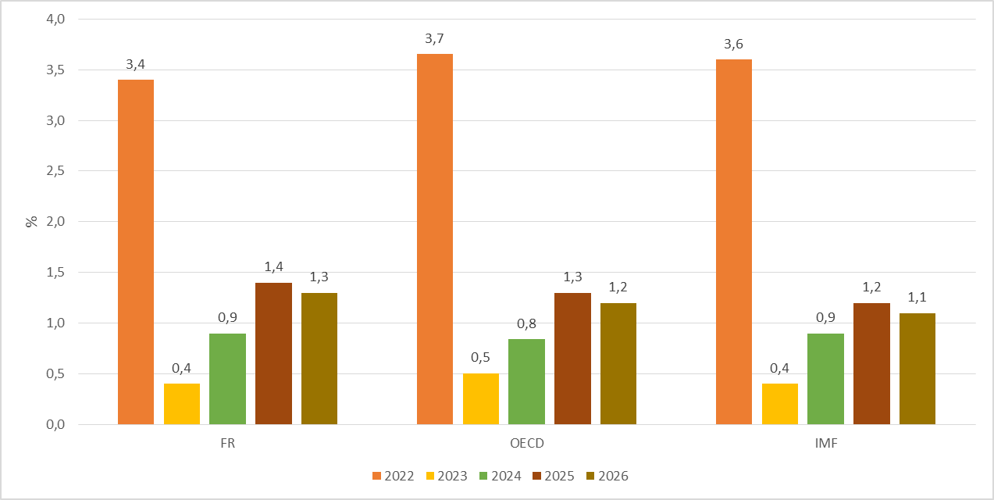
Nguồn:, FR, OECD, IMF
Như vậy, trong số các tổ chức quốc tế, FR nhận định lạc quan nhất khi dự báo khu vực đồng Euro tăng trưởng 1,4% trong năm 2025. Các tổ chức khác dự báo tăng trưởng của khu vực đồng Euro năm 2025 thấp hơn, cụ thể: OECD dự báo tăng trưởng của khu vực này đạt 1,3%, IMF dự báo tăng trưởng khu vực đồng Euro đạt 1,2%. Các mức dự báo tăng trưởng năm 2025 của khu vực đồng Euro đều cao hơn mức tăng trưởng năm 2024. Tuy nhiên, các tổ chức quốc tế đều cho rằng năm 2026 khu vực này sẽ có mức tăng trưởng thấp hơn năm nay.
3. Nhật Bản
Các tổ chức quốc tế đều nhận định tăng trưởng kinh tế Nhật Bản năm 2025 đã phục hồi đáng kể so với năm 2024. Tuy nhiên, dự báo tăng trưởng GDP của các tổ chức quốc tế đưa ra cho nền kinh tế này khá khác nhau.
FR dự báo tăng trưởng năm 2025 của Nhật Bản đạt 1,3%, điều chỉnh tăng 0,1 điểm phần trăm so với dự báo trong tháng 9/2025.
OECD nhận định các động lực tăng trưởng như tăng lương, chi tiêu của du khách nước ngoài tăng mạnh giúp thúc đẩy tiêu dùng tư nhân và đầu tư kinh doanh trong năm 2025. Theo đó, nền kinh tế Nhật Bản được dự báo tăng trưởng 1,3% trong năm 2025, điều chỉnh tăng 0,2 điểm phần trăm so với dự báo đưa ra trong tháng 9/2025.
ADB nhận định tăng trưởng GDP của Nhật Bản đạt 1,1% năm 2025, không đổi so với dự báo tháng 9/2025, do sức mua của các hộ gia đình giảm, đầu tư xây dựng không khả quan và ngành chế biến, chế tạo suy yếu.
IMF dự báo tăng trưởng của Nhật Bản đạt 1,1% năm 2025, điều chỉnh tăng 0,4 điểm phần trăm so với dự báo trong tháng 7/2025.
Chỉ số PMI tổng hợp của Nhật Bản đạt 51,5 điểm trong tháng 12/2025, giảm 0,5 điểm so với mức 52,0 của tháng trước. PMI chế biến, chế tạo đạt 50,0 điểm, tăng 1,3 điểm so với tháng trước (48,7 điểm), chính thức chấm dứt chuỗi 5 tháng suy thoái liên tiếp, đưa điều kiện kinh doanh trở về trạng thái ổn định, đồng thời đánh dấu mức cao nhất kể từ tháng 6/2025. PMI dịch vụ tháng 12/2025 đạt 52,5 điểm, giảm 0,7 điểm so với tháng 11/2025 (53,2 điểm) do áp lực lạm phát khi chi phí đầu vào tăng mạnh trong bối cảnh lạm phát duy trì ở mức cao lịch sử.
Trading Economics dự báo GDP Quý IV/2025 của nền kinh tế Nhật Bản tăng 0,6% so với quý trước và tăng 0,4% so với cùng kỳ năm trước.
Hình 4. Tăng trưởng của Nhật Bản giai đoạn 2022-2024
dự báo tăng trưởng năm 2025 và 2026 theo các tổ chức quốc tế
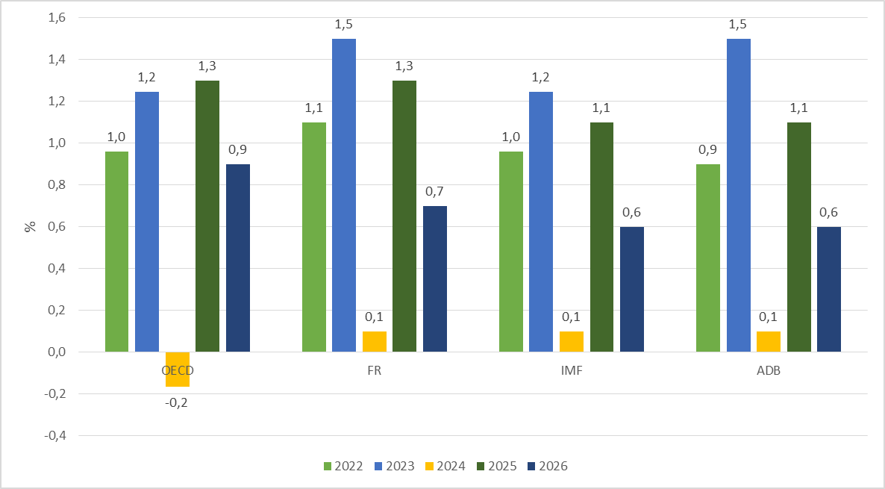
Nguồn: OECD, FR, IMF, ADB
Theo biểu đồ trên, các tổ chức quốc tế điều chỉnh tăng hoặc giữ nguyên dự báo tăng trưởng năm 2025 của Nhật Bản và đánh giá khá khác nhau về tăng trưởng của quốc gia này năm 2025. Tuy nhiên, đa số đều dự báo tăng trưởng năm 2025 của quốc gia này cao hơn rất nhiều so với mức tăng trưởng của năm 2024 (chỉ đạt từ 0,1% - 0,2%), trong đó FR và OECD cùng dự báo cao nhất, đạt 1,3%, tiếp theo là IMF và ADB dự báo đạt 1,1%. Các tổ chức quốc tế đều thống nhất năm 2026, kinh tế Nhật bản khó khăn hơn khi dự báo mức tăng trưởng kinh tế của quốc gia này thấp hơn năm nay.
4. Trung Quốc
Các tổ chức quốc tế dự báo tăng trưởng GDP của Trung Quốc năm 2025 bằng hoặc thấp hơn so với mức tăng trưởng 5,0% của năm 2024 do những tác động bất lợi của chính sách thuế quan mới của Hoa Kỳ đối với hàng nhập khẩu Trung Quốc, nhu cầu nội địa suy yếu và đầu tư nội địa sụt giảm.
OECD dự báo tăng trưởng GDP của Trung Quốc đạt 5,0% năm 2025, điều chỉnh tăng 0,1 điểm phần trăm so với dự báo tháng 9/2025. Theo OECD, việc Hoa Kỳ áp đặt mức thuế suất cao hơn đối với hàng hóa xuất khẩu từ Trung Quốc sẽ trực tiếp kìm hãm hoạt động ngoại thương, đảo chiều làn sóng “đẩy mạnh xuất khẩu sớm” trong nửa đầu năm 2025. Hỗ trợ tài khóa từ chính phủ suy giảm nên không còn tạo ra động lực mạnh mẽ như giai đoạn trước.
IMF dự báo tăng trưởng GDP của Trung Quốc đạt 4,8%, không đổi so với dự báo đưa ra trong tháng 7/2025. Tuy nhiên, IMF nhận định triển vọng kinh tế Trung Quốc vẫn còn yếu do hai nút thắt chính sau: sự bất ổn kéo dài của ngành bất động sản và giới hạn của mô hình xuất khẩu dựa trên trợ cấp.
ADB dự báo tăng trưởng của Trung Quốc năm 2025 đạt 4,8%, điều chỉnh tăng 0,1 điểm phần trăm so với dự báo tháng 9/2025. Nguyên nhân chính của điều chỉnh tăng là do Trung Quốc đã đa dạng hóa thị trường giúp xuất khẩu khi phân bổ lại lưu lượng thương mại từ Hoa Kỳ sang các thị trường khác, đặc biệt sang khu vực châu Á. Ngoài ra, ưu thế đối với đất hiếm và khoáng sản quan trọng đã khiến Hoa Kỳ giảm thuế quan đối với một số mặt hàng xuất khẩu của Trung Quốc. Tuy nhiên, ADB nhận định kinh tế Trung Quốc giảm tốc do nhu cầu nội địa suy yếu, ngành chế biến, chế tạo và dịch vụ cùng suy yếu khi đơn hàng mới giảm.
FR dự báo tăng trưởng kinh tế Trung Quốc đạt 4,8% năm 2025, điều chỉnh tăng 0,1 điểm phần trăm so với dự báo trong tháng 9/2025 trong bối cảnh xuất khẩu vẫn duy trì được đà tăng trưởng nhưng đầu tư trong nước sụt giảm, đặc biệt đầu tư tài sản cố định giảm liên tục từ tháng 6/2025.
Chỉ số PMI tổng hợp của Trung Quốc trong tháng 12/2025 tăng nhẹ lên 51,3 điểm từ mức 51,2 điểm của tháng trước. Kết quả này đánh dấu tháng thứ 7 liên tiếp khu vực tư nhân duy trì đà tăng trưởng. Chỉ số PMI chế biến, chế tạo của Trung Quốc đạt 50,1 điểm trong tháng 12/2025, tăng 0,2 điểm so với mức 49,9 điểm của tháng 11/2025, đánh dấu hoạt động sản xuất đã quay trở lại ngưỡng mở rộng. Chỉ số PMI dịch vụ trong tháng 12/2025 đạt 52,0 điểm, giảm so với mức 52,1 điểm của tháng 11/2025.
Theo Trading Economics, GDP Quý IV/2025 của nền kinh tế Trung Quốc dự báo tăng 0,9% so với Quý III/2025 và tăng 4,1% so với cùng kỳ năm 2024.
Hình 5. Tăng trưởng của Trung Quốc giai đoạn 2022-2024
dự báo tăng trưởng năm 2025 và 2026 theo các tổ chức quốc tế
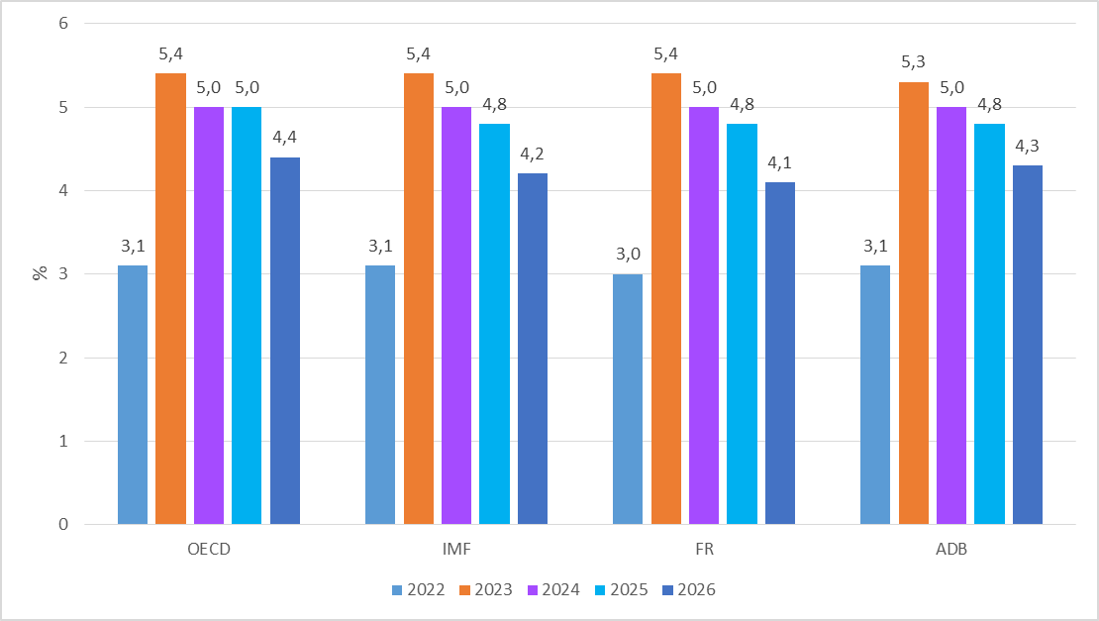
Nguồn: OECD, IMF, FR, ADB
Như vậy, theo các tổ chức quốc tế, tăng trưởng kinh tế Trung Quốc năm 2025 bằng hoặc thấp hơn mức tăng trưởng 5,0% của năm 2024. Cụ thể, OECD nhận định tăng trưởng kinh tế năm 2025 của Trung Quốc lạc quan nhất, đạt 5,0%, IMF, FR và ADB chung nhận định GDP Trung Quốc đạt 4,8% năm 2025. Năm 2026, kinh tế Trung Quốc được cho rằng sẽ khó khăn hơn khi các tổ chức quốc tế đều dự báo tăng trưởng của nước này chỉ đạt dưới 4,5%
5. Đông Nam Á
Trong báo cáo Triển vọng phát triển châu Á tháng 12/2025, ADB dự báo tăng trưởng GDP của Đông Nam Á năm 2025 đạt 4,5%, tăng 0,2 điểm phần trăm so với dự báo trong tháng 9/2025. Việc điều chỉnh này phản ánh hiệu quả hoạt động kinh tế mạnh mẽ trong Quý III/2025 tại In-đô-nê-xi-a, Ma-lai-xi-a, Xin-ga-po và Việt Nam, tăng trưởng ổn định tại Thái Lan.
Dự báo tăng trưởng của một số quốc gia trong khu vực như sau:
Phi-li-pin
Đối với dự báo tăng trưởng năm 2025 của Phi-li-pin, IMF dự báo mức tăng trưởng cao nhất, đạt 5,4%, tiếp theo WB ở mức 5,3%. ADB điều chỉnh giảm dự báo từ mức 5,6% trong báo cáo trong tháng 9/2025 xuống 5,0% do đầu tư suy yếu vào cuối năm. OECD dự báo thấp nhất ở mức 4,7%.
Theo các tổ chức quốc tế, các yếu tố thúc đẩy tăng trưởng của Phi-li-pin gồm: (1) Chi tiêu hộ gia đình vẫn là trụ cột quan trọng của nền kinh tế, được hỗ trợ bởi tỷ lệ thất nghiệp thấp và dòng kiều hối ổn định; (2) Xuất khẩu hàng hóa chế biến, chế tạo, đặc biệt là trong lĩnh vực điện tử và chất bán dẫn, vẫn duy trì mạnh mẽ, một phần là nhờ các hoạt động chuẩn bị trước khi có sự thay đổi về thuế quan toàn cầu; (3) Với dự báo lạm phát sẽ duy trì ở mức thấp (từ 1,6% đến 1,8% ), ngân hàng trung ương đã bắt đầu chu kỳ nới lỏng tiền tệ vào cuối năm 2024, hạ lãi suất để hỗ trợ nhu cầu trong nước; (4) Chính phủ mở cửa các lĩnh vực trọng điểm, bao gồm logistics, viễn thông và năng lượng tái tạo giúp tăng sức hút với đầu tư trực tiếp nước ngoài nhằm thúc đẩy tăng trưởng trong dài hạn.
In-đô-nê-xi-a
Dự báo tăng trưởng năm 2025 của In-đô-nê-xi-a có sự khác biệt nhẹ giữa các tổ chức quốc tế. OECD và ADB đều dự báo tốc độ tăng trưởng mạnh mẽ ở mức 5,0%, IMF dự báo tăng trưởng ở mức 4,9%. WB đưa ra dự báo thận trọng hơn một chút ở mức 4,8%.
Nền kinh tế In-đô-nê-xi-a năm 2025 chủ yếu được thúc đẩy bởi nhu cầu nội địa và các sáng kiến chiến lược của chính phủ, gồm: (1) Tiêu dùng tư nhân là trụ cột quan trọng, được hỗ trợ bởi lạm phát thấp và điều kiện tài chính được cải thiện; (2) Tăng trưởng được thúc đẩy bởi các chính sách tài khóa mở rộng, bao gồm việc triển khai chương trình bữa ăn miễn phí cho học sinh và thành lập quỹ đầu tư quốc gia Danantara để xúc tiến các dự án cơ sở hạ tầng và năng lượng tái tạo; (3) Bất chấp chủ nghĩa bảo hộ toàn cầu gia tăng, xuất khẩu hàng hóa chế biến, chế tạo (đặc biệt là điện tử) đã hỗ trợ tăng trưởng trong nửa đầu năm 2025.

Ma-lai-xi-a
Các tổ chức quốc tế đánh giá nền kinh tế Ma-lai-xi-a có khả năng phục hồi tốt nhờ nhu cầu nội địa mạnh mẽ. Các dự báo về tăng trưởng GDP năm 2025 của Ma-lai-xi-a ở mức 5,0% (OECD), 4,5% (ADB và IMF) và 4,1% (WB).
Các động lực tăng trưởng chính của Ma-lai-xi-a gồm: (1) Tiêu dùng cá nhân là một trụ cột quan trọng, được củng cố bởi điều kiện thị trường lao động thuận lợi và các chính sách hỗ trợ thu nhập; (2) Đầu tư tăng mạnh vào các lĩnh vực đòi hỏi công nghệ cao, đặc biệt là chất bán dẫn, trung tâm dữ liệu và năng lượng xanh; (3) Sự phục hồi trong ngành khai thác mỏ (khí đốt tự nhiên và dầu mỏ) và sản xuất điện tử được thúc đẩy bởi nhu cầu toàn cầu về AI; (4) Thị trường lao động mạnh mẽ khi tỷ lệ thất nghiệp ở mức thấp (3,0% cuối năm 2025), tỷ lệ tham gia lực lượng lao động cao (70,9%).
Xin-ga-po
Các dự báo tăng trưởng cho Xin-ga-po trong năm 2025 đã được các tổ chức quốc tế điều chỉnh tăng nhờ môi trường thương mại toàn cầu thuận lợi hơn và nhu cầu công nghệ tăng cao. ADB dự báo tăng trưởng GDP của quốc gia này đạt 4,1%, tăng mạnh so với dự báo trước đó là 2,5%. Dự báo của IMF đưa ra mức tăng trưởng thận trọng hơn ở mức 2,2%.
Các yếu tố chính định hình tăng trưởng năm 2025 của Xin-ga-po: (1) Nền kinh tế tăng trưởng 4,2% trong Quý III/2025 so với cùng kỳ năm trước, đưa mức tăng trưởng trung bình trong chín tháng đầu năm lên 4,3%; (2) Sản lượng tốt hơn dự kiến trong lĩnh vực sản xuất và thương mại bán buôn, cũng như sự tăng trưởng ổn định trong lĩnh vực dịch vụ; (3) Nhu cầu toàn cầu mạnh mẽ đối với chip bán dẫn và điện toán AI đã thúc đẩy đầu tư và sản xuất trong các lĩnh vực công nghệ cao; (4) Đầu tư phục hồi đáng kể trong nửa đầu năm 2025 nhờ chi tiêu công và đầu tư tư nhân tăng; (5) Lạm phát giảm mạnh hơn dự kiến, với tỷ lệ lạm phát chung dự báo ở mức trung bình 1,0% trong năm 2025.
Thái Lan
Các tổ chức quốc tế đều nhận định tăng trưởng GDP thực tế của Thái Lan đạt 2,0% trong năm 2025. Mặc dù nền kinh tế được hưởng lợi từ việc đẩy mạnh xuất khẩu vào đầu năm, nhưng đà tăng trưởng đã giảm đáng kể trong Quý III/2025.
Các yếu tố chính ảnh hưởng tới dự báo tăng trưởng năm 2025 của Thái Lan gồm: (1) Chỉ số niềm tin người tiêu dùng và chỉ số niềm tin kinh doanh đều giảm trong cả năm 2025; (2) Hàng xuất khẩu của Thái Lan sang Hoa Kỳ hiện phải chịu thuế suất 19%. Trong khi các ngành điện tử và bán dẫn được hưởng các miễn trừ tạm thời, các ngành chế biến, chế tạo khác tham gia vào chuỗi cung ứng liên kết với Trung Quốc đang chịu áp lực; (3) Hoạt động du lịch bị ảnh hưởng nặng nề do trận lũ lụt nghiêm trọng ở miền Nam Thái Lan vào cuối tháng 11/2025, khiến du khách quốc tế phải hủy bỏ các chuyến đi tới Thái Lan trong nửa cuối năm 2025; (4) Thái Lan đang trải qua tình trạng lạm phát gần bằng không, khi giá lương thực giảm sau vụ thu hoạch bội thu và các khoản trợ cấp năng lượng của chính phủ trong năm 2025.

Hình 6. Dự báo tăng trưởng năm 2025 của một số quốc gia Đông Nam Á
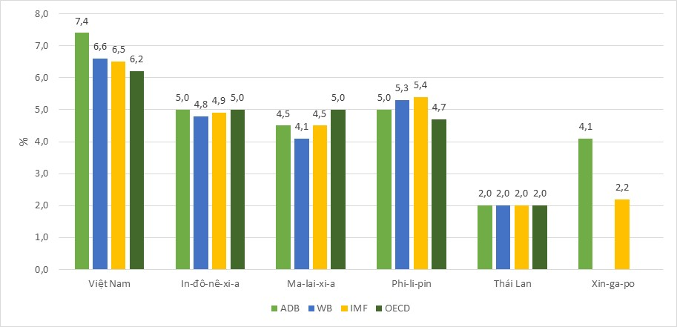
Nguồn: OECD, ADB, WB và IMF
Như vậy, các tổ chức quốc tế đưa ra nhận định khác nhau về tăng trưởng của một số quốc gia Đông Nam Á trong năm 2025. Cụ thể, tăng trưởng năm 2025 của In-đô-nê-xi-a được dự báo tương đối đồng nhất giữa các tổ chức trong khoảng từ 4,8% đến 5,0%. Tăng trưởng 2025 của Ma-lai-xi-a và Phi-li-pin dao động tương ứng trong khoảng từ 4,1%-5,0% và 4,7%-5,4%. Các tổ chức quốc tế đều nhận định tăng trưởng năm 2025 của Thái Lan sẽ đạt 2,0%. Đối với Xin-ga-po, tăng trưởng năm 2025 được dự báo trong khoảng từ 2,2% đến 4,1%.
Theo Trading Economics, dự báo tăng trưởng GDP Quý IV/2025 so với cùng kỳ năm trước của In-đô-nê-xi-a đạt 4,7%; Ma-lai-xi-a 4,7%; Phi-li-pin 3,8%; Xin-ga-po 4,1% và Thái Lan 1,2%. Tăng trưởng Quý IV/2025 so với quý trước của các quốc gia trên lần lượt là 0,6%; -0,2%, 1,6%; 0,7%; và 0,5%.
6. Việt Nam
Mặc dù các tổ chức quốc tế đưa ra các mức dự báo khác nhau, nhưng đều thống nhất năm 2025 Việt Nam có tốc độ tăng trưởng cao nhất khu vực Đông Nam Á. Đầu năm, các dự báo khá thận trọng, Quý III kết quả khả quan hơn dự kiến làm cho một số tổ chức điều chỉnh tăng dự báo tăng trưởng cả năm 2025 của Việt Nam. Cụ thể:
ADB
Dự báo tăng trưởng của Việt Nam cho năm 2025 được điều chỉnh tăng, phản ánh tăng trưởng xuất khẩu mạnh hơn dự kiến ​​và đầu tư trực tiếp nước ngoài duy trì ổn định trong Quý III/2025. Tăng trưởng GDP được dự báo đạt 7,4% trong năm 2025, tăng 0,7 điểm phần trăm so với dự báo trong tháng 9/2025. Ngành chế biến, chế tạo tiếp tục được hưởng lợi từ nhu cầu bên ngoài ổn định, trong khi hiệu quả hoạt động mạnh mẽ của ngành dịch vụ trong nước hỗ trợ tăng trưởng GDP. Các yếu tố này, kết hợp với những cải thiện liên tục trong việc giải ngân vốn đầu tư công và các cải cách nhắm vào các dự án giao thông ưu tiên quốc gia, dự kiến ​​sẽ thúc đẩy hơn nữa hoạt động kinh tế trong những tháng tới. Tuy nhiên, rủi ro từ thiên tai, mất giá tiền tệ, nhu cầu tiêu dùng trong nước ở mức vừa phải và những thách thức từ bên ngoài đồng nghĩa với việc cần tiếp tục thận trọng và điều chỉnh chính sách để duy trì và đạt được các mục tiêu tăng trưởng.
WB
Trong báo cáo tháng 10/2025, WB dự báo tăng trưởng GDP năm 2025 của Việt Nam đạt 6,6%, tăng 0,8 điểm phần trăm so với dự báo trong tháng 4/2025. Theo WB, động lực tăng trưởng của Việt Nam gồm: (1) Khối lượng xuất khẩu hàng hóa và dịch vụ duy trì ổn định bất chấp bất ổn chính sách toàn cầu, tăng 15,5% trong chín tháng đầu năm 2025; (2) Giải ngân vốn đầu tư trực tiếp nước ngoài tăng đều đặn kể từ giữa năm 2023 và vẫn là động lực thiết yếu cho tăng trưởng kinh tế; (3) Tiêu dùng tư nhân được hỗ trợ bởi tỷ lệ thất nghiệp thấp và mức lương thực tế tăng.
IMF
Theo Báo cáo Triển vọng kinh tế thế giới tháng 10/2025, IMF dự báo tăng trưởng GDP của Việt Nam đạt 6,5% trong năm 2025, giữ nguyên so với dự báo trong tháng 9/2025. Theo IMF, lạm phát dự kiến ​​sẽ duy trì tương đối ổn định và được kiểm soát tốt, đạt 3,4% vào năm 2025. Thặng dư tài khoản vãng lai dự kiến sẽ thu hẹp từ mức 6,6% GDP năm 2024 xuống còn 4,0% vào năm 2025. Tỷ lệ thất nghiệp tăng nhẹ từ 2,2% năm 2024 lên 2,3% năm 2025.
Tổ chức Hợp tác và Phát triển Kinh tế (OECD)
Trong báo cáo “Triển vọng kinh tế OECD tháng 6/2025: Giải quyết bất ổn, phục hồi tăng trưởng”, OECD dự báo tăng trưởng GDP của Việt Nam sẽ chậm lại, đạt 6,2% trong năm 2025. OECD nhận định do Việt Nam là nền kinh tế phụ thuộc vào thương mại nên rất dễ bị ảnh hưởng bởi các diễn biến bên ngoài. Các rào cản thương mại cao hơn và bất ổn về chính sách là những rủi ro lớn đối với triển vọng kinh tế của Việt Nam, có khả năng làm suy yếu tăng trưởng nếu sức hấp dẫn của Việt Nam như một điểm đến đầu tư giảm đi. Đối với năm 2026, trong Báo cáo phát hành vào tháng 12/2025, OECD dự báo tăng trưởng của Việt Nam đạt 6,2%.
Hình 7. Đánh giá tăng trưởng năm 2024, dự báo tăng trưởng
năm 2025 và năm 2026 của Việt Nam theo các tổ chức quốc tế
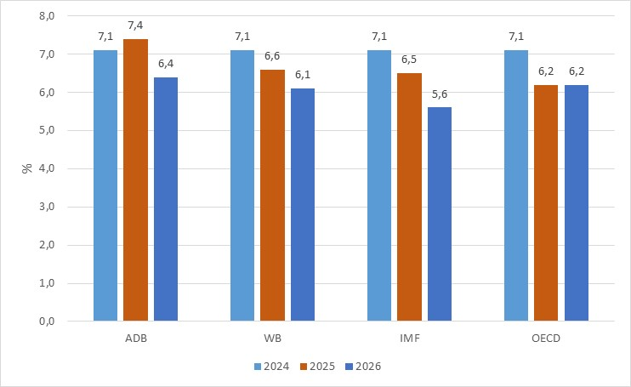
Nguồn: ADB, WB, IMF và OECD
Theo hình trên, các tổ chức quốc tế nhận định khác nhau về tăng trưởng năm 2025 của Việt Nam. Trong bốn tổ chức quốc tế, ADB nhận định tăng trưởng kinh tế Việt Nam năm 2025 cao hơn so với năm 2024 trước khi giảm trong năm 2026. WB, IMF và OECD dự báo tăng trưởng năm 2025 của Việt Nam giảm so với 2024 và tiếp tục giảm/giữ nguyên trong năm 2026. Đối với nhận định về tăng trưởng năm 2025 của Việt Nam, số liệu dao động trong khoảng từ 6,2% đến 7,4%. Cụ thể, ADB dự báo tăng trưởng 2025 của Việt Nam cao nhất, đạt 7,4%. Tiếp theo WB nhận định tăng trưởng năm 2025 của Việt Nam đạt 6,6%. IMF và OECD dự báo tăng trưởng năm 2025 của Việt Nam thấp hơn, ở mức 6,5% và 6,2%.
Theo Trading Economics, tăng trưởng Quý IV/2025 của Việt Nam so với cùng kỳ năm trước đạt 7,8%.
Biểu 1. Tốc độ tăng trưởng GDP quý IV năm 2025 của một số quốc gia
Đơn vị tính: %
STT | Quốc gia | Dự báo tăng trưởng GDP quý IV/2025
STT | Quốc gia | So với quý IV/2024 | So với quý III/2025
1 | Ca-na-đa | 2,1 | 0,4
2 | Hoa Kỳ | 1,6 | 2,1
3 | Anh | 1,4 | 0,0
4 | Đức | 0,3 | 0,2
5 | Pháp | 1,1 | 0,2
6 | I-ta-li-a | 0,5 | 0,2
7 | Tây Ban Nha | 2,6 | 0,5
8 | Trung Quốc | 4,1 | 0,9
9 | Ấn Độ | 7,9 | 1,5
10 | Nhật Bản | 0,4 | 0,6
11 | Hàn Quốc | 1,3 | 0,5
12 | Ô-xtrây-li-a | 2,3 | 0,5
13 | In-đô-nê-xi-a | 4,7 | 0,6
14 | Thái Lan | 1,2 | 0,5
15 | Ma-lai-xi-a | 4,7 | -0,2
16 | Xin-ga-po | 5,7* | 1,9*
17 | Bru-nây | 1,4
18 | Phi-lip-pin | 3,8 | 1,6
19 | Việt Nam | 7,8
*Số liệu chính thức Quý IV/2025.
Nguồn: Trading Economics, cập nhật ngày 05/01/2026

Biểu 2. Đánh giá tốc độ tăng trưởng GDP năm 2024 và dự báo tăng trưởng năm 2025 và 2026
của toàn cầu và một số quốc gia trên thế giới
Đơn vị tính: %
TT | Quốc gia | Đánh giá năm 2024 |  |  |  |  | Dự báo năm 2025 |  |  |  |  | Dự báo năm 2026
TT | Quốc gia | OECD | IMF | UN | ADB | WB | OECD | IMF | UN | ADB | WB | OECD | IMF | UN | ADB | WB
 | Toàn cầu | 3,3 | 3,3 | 2,8 |  | 2,8 | 3,2 | 3,2 | 2,5 |  | 2,3 | 2,9 | 3,1 | 2,5 |  | 2,4
1 | Hoa Kỳ | 2,8 | 2,8 | 2,8 | 2,8 | 2,8 | 2,0 | 2,0 | 1,6 | 1,7 | 1,4 | 1,7 | 2,1 | 1,5 | 1,8 | 1,6
2 | Khu vực EURO | 0,8 | 0,9 | 0,8 | 0,9 | 0,9 | 1,3 | 1,2 | 1,0 | 1,2 | 0,7 | 1,2 | 1,1 | 1,2 | 1,2 | 0,8
3 | Nhật Bản | -0,2 | 0,1 | 0,1 | 0,1 | 0,2 | 1,3 | 1,1 | 0,5 | 1,1 | 0,7 | 0,9 | 0,6 | 0,9 | 0,6 | 0,8
4 | Trung Quốc | 5,0 | 5,0 | 5,0 | 5,0 | 5,0 | 5,0 | 4,8 | 4,9 | 4,8 | 4,8 | 4,4 | 4,2 | 4,4 | 4,3 | 4,2
5 | In-đô-nê-xi-a | 5,0 | 5,0 |  | 5,0 | 5,0 | 5,0 | 4,9 |  | 5,0 | 4,8 | 5,0 | 4,9 |  | 5,1 | 4,8
6 | Ma-lai-xi-a | 5,1 | 5,1 |  | 5,1 | 5,1 | 5,0 | 4,5 |  | 4,5 | 4,1 | 4,4 | 4,0 |  | 4,3 | 4,1
7 | Phi-li-pin | 5,7 | 5,7 |  | 5,7 | 5,7 | 4,7 | 5,4 |  | 5,0 | 5,3 | 5,1 | 5,7 |  | 5,3 | 5,4
8 | Thái Lan | 2,5 | 2,5 |  | 2,5 | 2,5 | 2,0 | 2,0 |  | 2,0 | 2,0 | 1,5 | 1,6 |  | 1,6 | 1,8
9 | Xin-ga-po |  | 4,4 |  | 4,4 |  |  | 2,2 |  | 4,1 |  |  | 1,8 |  | 2,1
10 | Việt Nam | 7,1 | 7,1 |  | 7,1 | 7,1 | 6,2 | 6,5 |  | 7,4 | 6,6 | 6,2 | 5,6 |  | 6,4 | 6,1
Nguồn: OECD: Báo cáo Triển vọng kinh tế phát hành tháng 12/2025. Riêng số liệu năm 2025 của Việt Nam, sử dụng báo cáo của OECD phát hành tháng 6/2025; IMF: Báo cáo phát hành tháng 10/2025; UN: Báo cáo Triển vọng kinh tế phát hành tháng 9/2025; ADB: Báo cáo phát hành tháng 12/2025; WB: Báo cáo cập nhật kinh tế khu vực Đông Á và Thái Bình Dương phát hành tháng 10/2025 và Báo cáo điểm lại phát hành tháng 9/2025.

Báo cáo được cập nhật đến ngày 26/12/2025.
IMF (Tháng 10/2025), “Triển vọng kinh tế thế giới: Nền kinh tế toàn cầu biến động, triển vọng vẫn ảm đạm”, https://www.imf.org/en/publications/weo/issues/2025/10/14/world-economic-outlook-october-2025, truy cập ngày 26/12/2025.
EU (Tháng 11/2025), “Dự báo kinh tế châu Âu mùa thu 2025”, https://economy-finance.ec.europa.eu/economic-forecast-and-surveys/economic-forecasts/autumn-2025-economic-forecast-shows-continued-growth-despite-challenging-environment_en, truy cập ngày 26/12/2025.
FR (Tháng 12/2025), “Triển vọng kinh tế toàn cầu tháng 12/2025”, https://www.fitchratings.com/research/sovereigns/global-economic-outlook-december-2025-03-12-2025, truy cập ngày 26/12/2025.
ADB (Tháng 12/2025), “Triển vọng phát triển châu Á tháng 12/2025: Tăng trưởng ổn định nhưng sự bất trắc vẫn còn tồn tại”, https://www.adb.org/outlook/editions/december-2025, truy cập ngày 26/12/2025.
WTO (Tháng 11/2025), “Chỉ số thương mại hàng hóa tháng 11/2025: Tăng trưởng thương mại hàng hóa dự kiến ​​sẽ chậm lại khi chỉ số đo lường giảm”, https://www.wto.org/english/news_e/news25_e/wtoi_28nov25_223_e.htm, truy cập ngày 26/12/2025.
UNCTAD (Tháng 12/2025), “Cập nhật thương mại toàn cầu tháng 12/2025”, https://unctad.org/publication/global-trade-update-december-2025-global-trade-poised-record-breaking-2025-flows, truy cập ngày 26/12/2025.
Trading Economics (Tháng 01/2026), https://tradingeconomics.com/commodity/crude-oil, truy cập lúc 9h30’ ngày 05/01/2026.
WB (Tháng 12/2025), “Báo cáo Toàn cầu hàng tháng, tháng 11-12/2025”, https://thedocs.worldbank.org/en/doc/de57f32fdf177170d1fe413327b553dd-0050012025/related/Global-Monthly-Nov-Dec-2025.pdf, truy cập ngày 26/12/2025.
Trading Economics, (Tháng 01/2026), https://tradingeconomics.com/commodity/gold, truy cập lúc 10h00 ngày 05/01/2026
FAO (Tháng 12/2025), “Chỉ số giá lương thực, thực phẩm của FAO tháng 12/2025”, https://www.fao.org/worldfoodsituation/FoodPricesIndex/en/, truy cập ngày 26/12/2025.
Trading Economics (Tháng 01/2026), https://tradingeconomics.com/, truy cập ngày 05/01/2026.
WB, (Tháng 10/2025), “Cập nhật kinh tế khu vực Đông Á và Thái Bình Dương, tháng 10/2025”, https://www.worldbank.org/en/publication/east-asia-and-pacific-economic-update, truy cập ngày 26/12/2025.

